Развлечение

«Утро всем на удивление!»

первая младшая группа.

По цветочной по дорожке

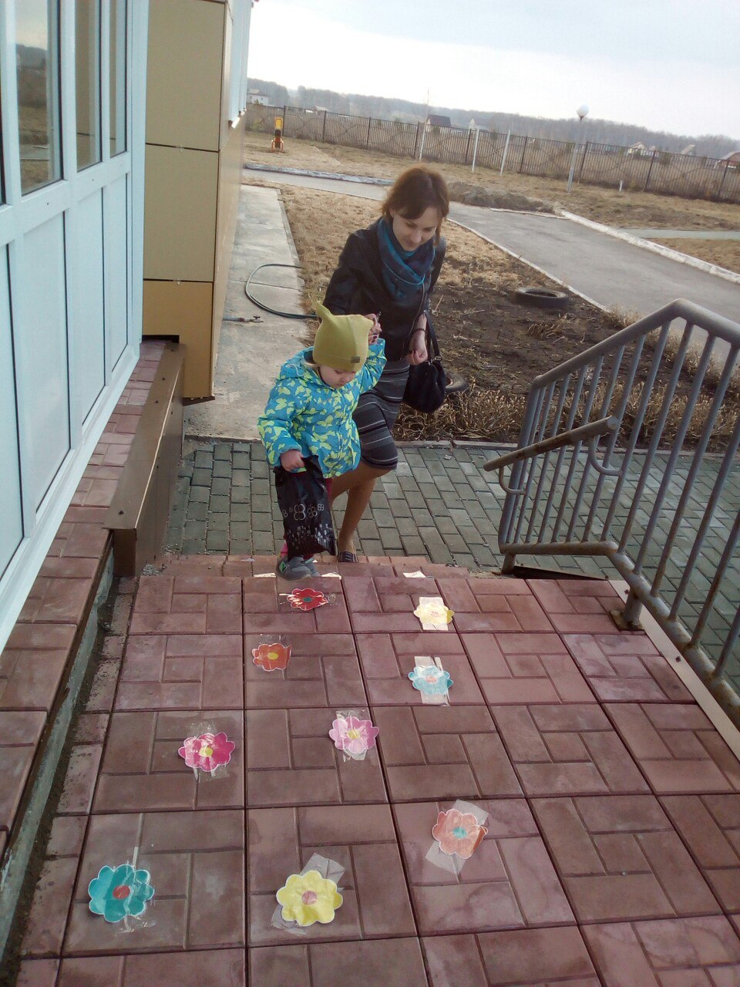

Дружно входим в детский сад.

По ступенькам, по ступенькам

Раз,

Два,

Три,

Четыре,

Пять.

Нас сегодня ждёт Петрушка

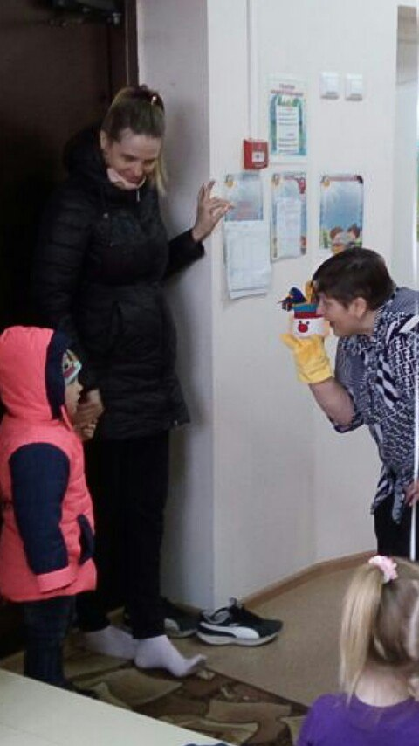

Он весёлый и смешной.

Целый день дружить с ним будем,

Вечером пойдём домой.

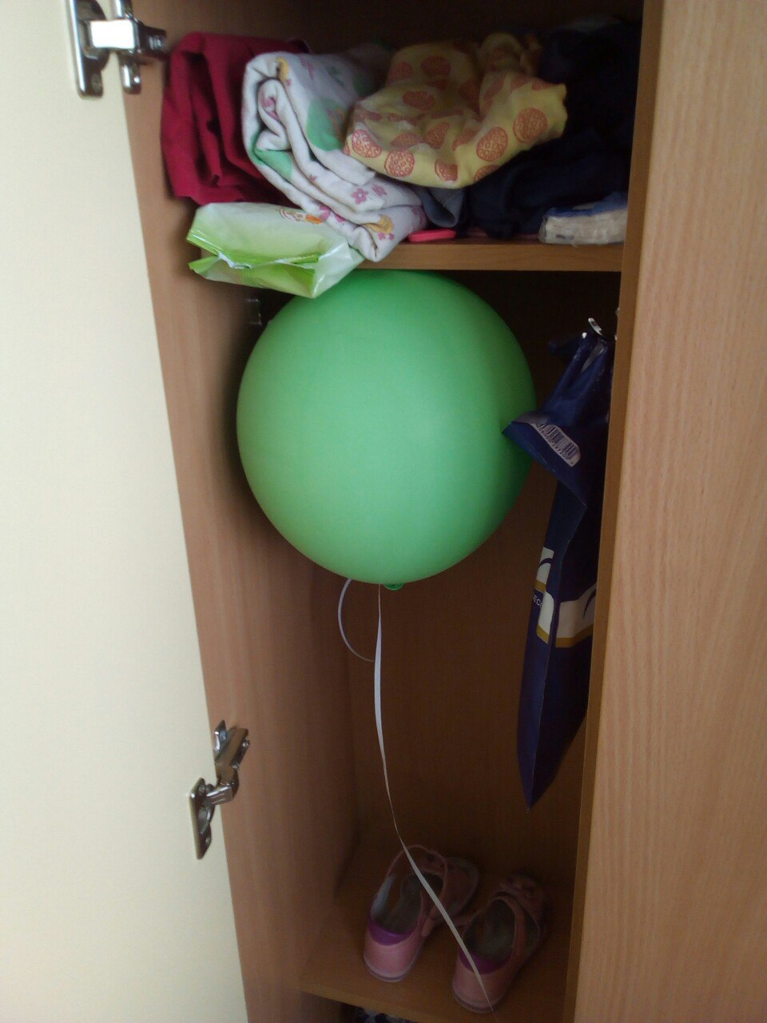

Вдруг из нашей, из кабинки

Он красивый, заводной

Шарик круглый и весёлый

Говорит: - «Привет дружок».

Дружно сделали зарядку

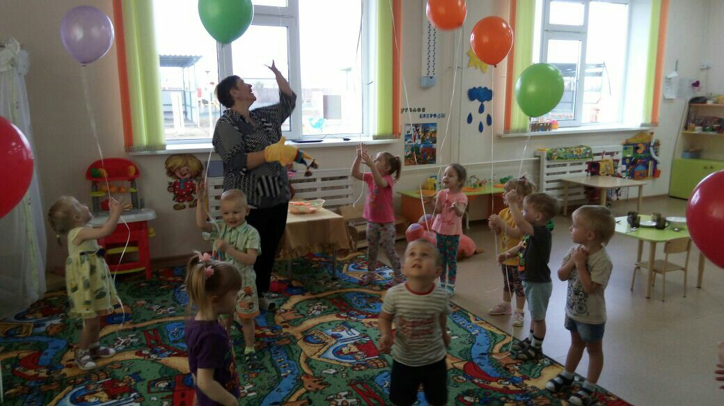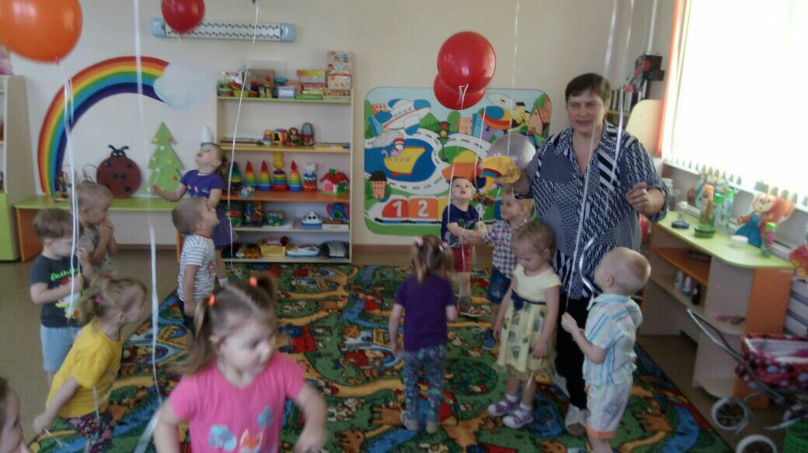

Мы с Петрушкой на раз, два,

А потом гурьбой весёлой

Умываться раз, два, три, четыре, пять.